5. ESTRUCTURA BÁSICA DE UN PROGRAMA JAVA
Un programa en Java tiene una estructura muy definida. Aunque con el tiempo aprenderás muchas variantes, todos los programas comparten estos elementos esenciales:
🟦 1. El archivo .java
Todo programa empieza en un archivo cuyo nombre debe coincidir con el nombre de la clase pública.
Ejemplo:

🟩 2. La clase
Java es un lenguaje orientado a objetos, así que todo el código debe estar dentro de una clase.
Ejemplo básico:
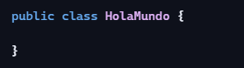
- public → indica que la clase es accesible desde cualquier parte.
- class → palabra clave para definir una clase.
- HolaMundo → nombre de la clase (debe coincidir con el nombre del archivo).

🟧 3. El método main
Es el punto de entrada del programa.
Cuando ejecutas un programa Java, la JVM busca este método:
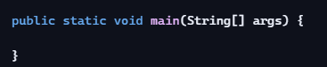
Significado de cada parte:
- public → accesible desde cualquier parte.
- static → no necesita crear un objeto para ejecutarse.
- void → no devuelve ningún valor.
- main → nombre obligatorio del método de entrada.
- String[] args → argumentos que se pueden pasar desde la consola.

🟨 4. Instrucciones dentro del método main
Dentro del main escribes las acciones que quieres que el programa realice.
Ejemplo:

System.out.println() → imprime texto en la consola.
🟪 5. Ejemplo completo de un programa Java
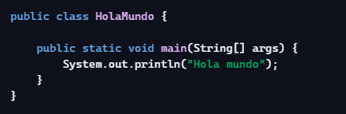
Este es el programa más simple posible en Java.
🟫 6. Reglas importantes
- El nombre del archivo debe coincidir con el nombre de la clase pública. Ejemplo: public class HolaMundo → archivo: HolaMundo.java
- Java es sensible a mayúsculas y minúsculas.
- Cada instrucción termina con ;
- Las llaves { } delimitan bloques de código.
🟦 7. Resumen rápido
Un programa Java siempre tiene:
- Un archivo .java
- Una clase
- Un método main
- Instrucciones dentro del main

